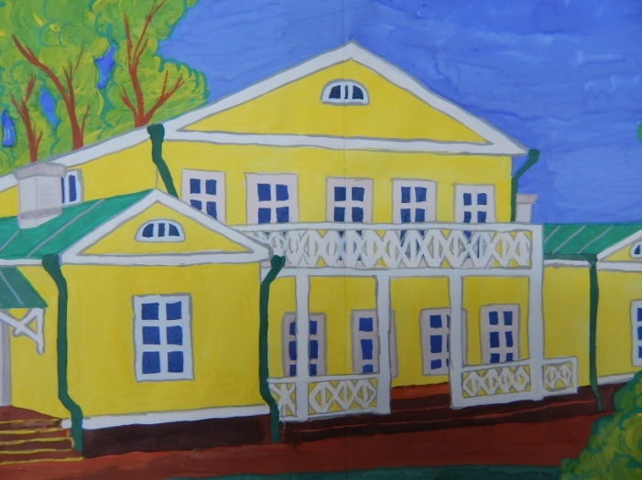20 октября вернисаж детского сада украсили творческие работы на тему «М.Ю. Лермонтов – поэт земли Пензенской», были выставлены семейные работы по произведениям М. Ю. Лермонтова.

